
EDUCACION ARTISTICA ARTES VISUALES

SEGUNDO TRIMESTRE/ 2025
1° GRADO
PROFESORA: JOHANA FLORES
CLASE Y CONTENIDO | TEMA Y FECHA | MATERIALES | PROCEDIMIENTO  O TÉCNICA
CLASE 1  COLORES PRIMARIOS | COLORES EN ACCIÓN  4/06 | HOJA N°5, PAPEL GLASE, TIJERA Y PLASTICOLA. | RECORDARÁN CUALES SON LOS COLORES PRIMARIOS (ROJO, AMARILLO Y AZUL) ELEGIRAN PAPELES GLASE DE ESOS COLORES, COMENZARÁN A DOBLARLO POR LA MITAD Y NUEVAMENTE A LA MITAD, LES QUEDARA UN CUADRADO, A ESTE  LE RECORTARÁN LOS CUATRO EXTREMOS. LUEGO LO VAN A PEGAR SOBRE UNA HOJA.
CLASE 2  COLORES PUROS Y MEZCLAS | ESCULTURA SEGÚN JOAN MIRO  11/06  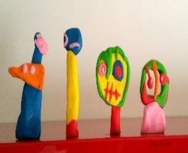 | BANDEJA DE TELGOPOR Y PLASTILINAS DE VARIOS COLORES | OBSERVAREMOS UNAS OBRAS DEL ARTISTA JOAN MIRO, REALIZANDO UNA LECTURA DE IMAGEN ¿QUE OBSERVAN? ¿QUE COLORES UTILIZO? ¿HAY LINEAS? ¿LES GUSTO?  UTILIZANDO PLASTILINA, REALIZARÁN UNA ESCULTURA IMITANDO LA OBRA DEL ARTISTA, LO IRÁN COLOCANDO SOBRE LA BANDEJA DE TOLGOPOR.
CLASE 3  COLORES PRIMARIOS | PIET MONDRIAN  18/06  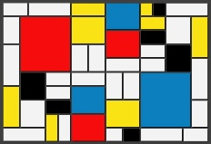 | HOJA N°5, PAPEL DE COLOR NEGRO, TIJERA, PLASTICOLA, LAPICES O CRAYONES DE COLORES ROJO, AMARILLO Y AZUL. | REALIZARÁN UNA LECTURA DE IMAGEN DE LA OBRA DEL ARTISTA, COMENTARÁN SOBRE SUS COLORES Y TIPOS DE LINEAS.  UTILIZANDO PAPEL NEGRO Y TIJERAS, COMENZARÁN A RECORTAR TIRAS RECTAS, LUEGO VAN A PEGARLA SOBRE LA HOJA N°5 BLANCA, CON LAPICES O CRAYONES PINTARÁN SOLO EN ALGUNOS LUGARES.
CLASE 4  COLORES Y FIGURAS GEOMETRICAS | PAUL KLEE  25/06  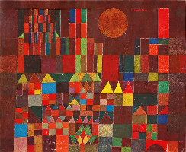 | HOJA N°5, TIJERAS, PLASTICOLA Y PAPEL GLASE | RECORTARÁN FIGURAS GEOMETRICAS EN PAPEL GLASE (TRIANGULO, CUADRADO, RECTANGULO Y CIRCULO) DE DIVERSOS COLORES. SE LES INDICARÁ QUE MIENTRAS OBSERVAN LA OBRA CONSTRUIRÁN SU PROPIA CUIDAD, PEGANDO SOBRE LA HOJA N°5.
CLASE 5  FIGURAS GEOMETRICAS | PERSONAJES DIVERTIDOS  2/07  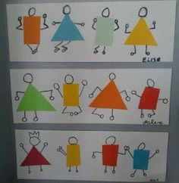 | HOJA N°5 BLANCA,, PLASTICOLA Y LAPICES DE COLORES. | RECORDARÁN LAS FIGURAS GEOMETRICAS (CIRCULO, TRIANGULO, RECTANGULO Y CUADRADO), LUEGO LA PROFESORA LES ENTREGARÁ UNAS FIGURAS, LA PEGARAN EN LA HOJA, ESTA SIMULARA SER EL CUERPO Y COMENZARAN A CREAR PERSONAJES DIVERTIDOS, DIBUJANDO LAS PARTES QUE FALTAN, ROSTRO, BRAZOS Y PIERNAS, PINTARÁN CON LAPICES DE COLORES.
CLASE 6 | 9/07 | RECESO INVERNAL
CLASE 7 | 16/06 | RECESO INVERNAL
CLASE 8  TEXTURA VISUAL | DIBUJO MIS VACACIONES  23/07 | HOJA N°5 BLANCO, LAPICES O CRAYONES DE COLORES. | REALIZARÁN UN DIBUJO DE ALGUNA ACTIVIDAD QUE HICIERON EN LAS VACACIONES, DIBUJANDOSE A USTEDES Y EL FONDO, LUEGO VAN A PINTARLO.
CLASE 9  TEXTURA VISUAL | ROSTRO  30/07 | HOJA BLANCA N°5, RECORTE DE LA MITAD DE UN ROSTRO GRANDE Y LAPICES DE COLORES. | HABLAREMOS SOBRE LAS PARTES DE LA CARA Y SUS PROPORCIONES.  LUEGO RECORTARÁN UN ROSTRO DE ALGUNA REVISTA O DIARIO, SOLO OCUPAREMOS LA MITAD, LA PEGARÁN Y DIBUJARÁN LA OTRA MITAD UTILIZANDO LAPICES DE COLORES.
CLASE 10  TEXTURA VISUAL | CUBISMO  6/08  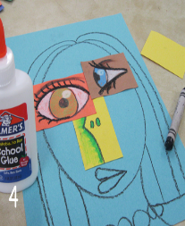 | HOJA N°5 BLANCA, RECORTES DE BOCA, NARIZ Y OJOS DE DIFERENTES TAMAÑOS, LAPICES O CRAYONES DE COLORES. | ARMARÁN UN ROSTRO CUBISTA, UTILIZARÁN LOS RECORTES DE LAS PARTES DE LA CARA, PRIMERO DIBUJARÁN EL CONTORNO DE LA CARA Y LUEGO PEGARÁN LAS PARTES EN LA DIRECCIÓN QUE DESEEN, CON LAPICES DE COLORES CONTINUARAN DIBUJANDO LAS PARTES QUE FALTAN COMO PELO, CUELLO Y OREJAS.
CLASE 11  TEXTURA TACTIL | ANTONIO BERNI  13/08  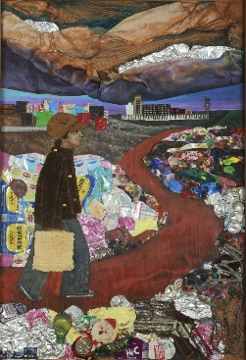 | HOJA N°5 BLANCA, RECORTES DE PAPEL (CARTULINA, GLASE, CREPE), LANAS, TELAS, ETC. PLASTICOLA Y TIJERA. | OBSERVARÁN LA OBRA DE ANTONIO BERNI LLAMADA JUANITO LAGUNA, COMENTARÁN SOBRE LO Q VEN. DIBUJARÁN SOBRE UNA HOJA N°5 A NUESTRO PERSONAJE (JUANITO LAGUNA), LUEGO CON DISTINTOS MATERIALES QUE CONTIENEN TEXTURAS VAN A RECORTAR Y PEGAR SOBRE EL DIBUJO, DECORANDO.
CLASE 12  TEXTURA VISUAL | SAN MARTIN  20/08 | HOJA N°5 BLANCA, LAPICES O CRAYONES DE COLORES | SOBRE UNA HOJA BLANCA N°5 REALIZARÁN UN DIBUJO DE GENERAL SAN MARTIN DE CUERPO COMPLETO, TAMBIEN LE PINTARÁN EL FONDO UTILIZANDO LAPICES DE COLORES, CRAYONES O FIBRAS DE COLORES.
CLASE 13  TEXTURAS | VICENT VAN GOGH  27/08  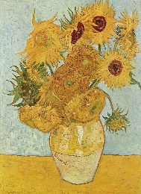 | HOJA N°5, PAPEL GLASE, PLASTICOLA Y TIJERA. | OBSERVARÁN LA OBRA DEL ARTISTA VAN GOGH LLAMADO LOS GIRASOLES, LUEGO SOBRE UNA HOJA N°5 BLANCA COMENZARÁN LA PRODUCCION. RECORTARÁN UN CIRCULO MARRON O NEGRO SERÁ EL CENTRO DE NUETRA FLOR, LUEGO CON PAPEL AMARILLO RECORTARÁN TIRITAS ESTAS SERÁN LOS PETALOS, LE REALIZARÁN EL TALLO Y LA MASETA.
CLASE 14  TEXTURAS | PAISAJE CON UN ELEMENTO DE LA NATURALEZA  3/09 | HOJA N°5 BLANCA, UNA RAMITA O HOJA DE ARBOL, PLASTICOLA, LAPICES DE COLORES. | PEGARÁN SOBRE UNA HOA BLANCA, EL ELEMENTO QUE TRAJERON (HOJA DE ARBOL O RAMITA) LUEGO COMENZARÁN A DIBUJAR UN PAISAJE INCLUYENDOLO.
CLASE 15  TEXTURA VISUAL | MI MAESTRO/A  10/09 | HOJA BLANCA N°5, FIBRAS, CRAYONES O LAPICES DE COLORES. | DIBUJAREMOS SOBRE UNA HOJA A NUESTRO MAESTRO/A, SE PUEDEN DIBUJAR USTEDES, UTILIZANDO LAPICES DE COLORES O CRAYONES, LUEGO EN ALGUN SECTOR ESCRIBIRÁN SU NOMBRE.

